Задание d4: Построение поверхности, раскраска участка поверхности: pymol
Для комплекса димера пуринового репрессора с ДНК 1JH9 создала следующие изображения.
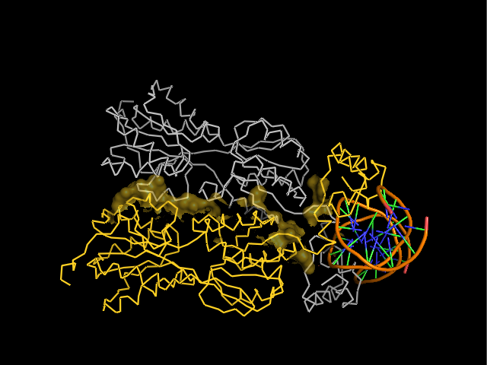
Рис.1. поверхности контакта мономера белка с симметричным мономером на фоне остовной (ribbon) модели мономера.
Для этого использовала команды:
show surface, byres chA and (chB around 3.5)
set transparency, 0.5
set surface_quality, 1

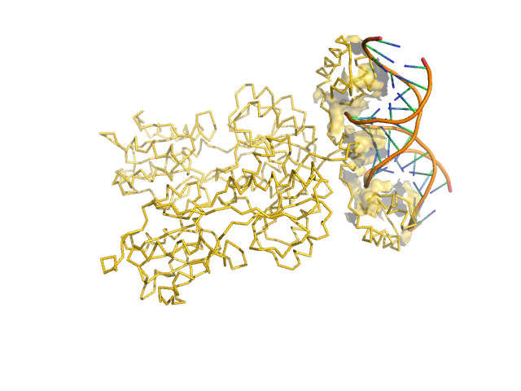
Рис.2. поверхности контакта димера белков с двойной спиралью ДНК на фоне остовной модели части белка, вовлечённой в контакт.
Для этого использовала команды:
show surface, byres protein and (dna around 3.5)
set transparency, 0.5
set surface_quality, 1

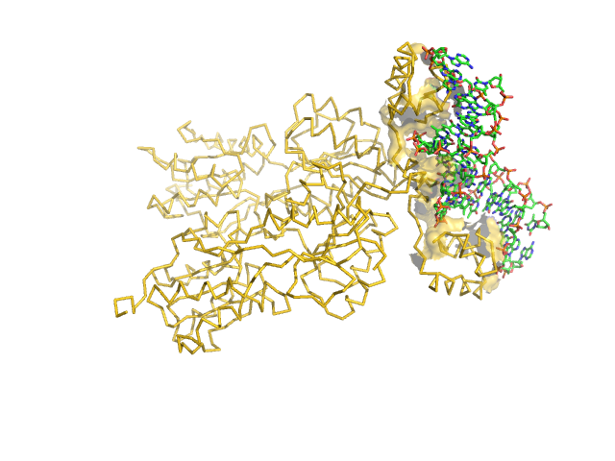
Рис.3. поверхности контакта ДНК с димером белков на фоне проволочной (sticks) модели двойной спирали.
Пользуясь сервисом CluD, определила гидрофобные кластеры объёмом не менее 10 атомов на интерфейсе мономеров белка в том же комплексе. Создала то же изображение, что и рис.1. на котором поверхность, относящаяся к атомам, входящим в найденные гидрофобные кластеры, выделена цветом.
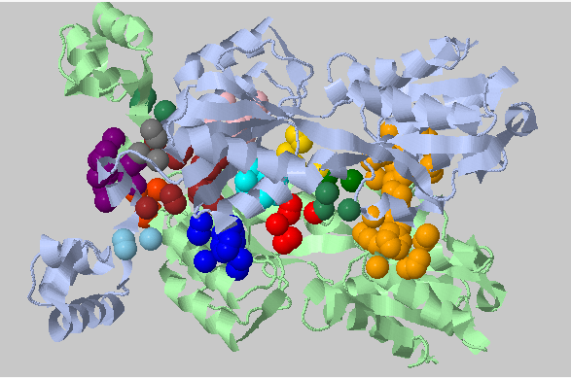
Рис.4.

